今日动态
2024.1.11 周四 晴
记录人：肖一凡
※一日活动篇
◎今日来园人数：19人，请假6人：冷星辰、张铭皓、夏忆馨、姜昊言、董沐瑶、孙杰文、黄赫璟。

※区域游戏篇
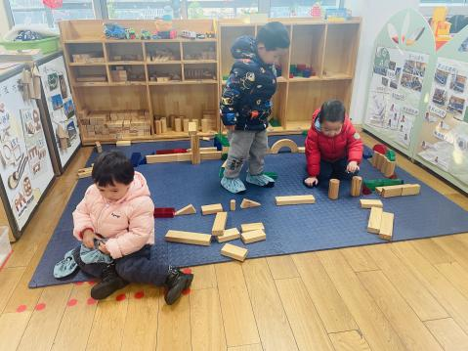 | 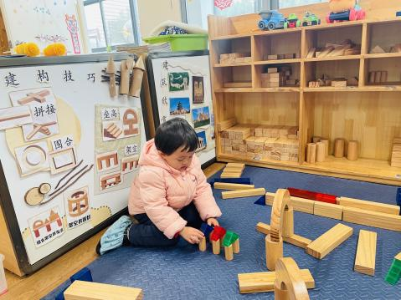 | 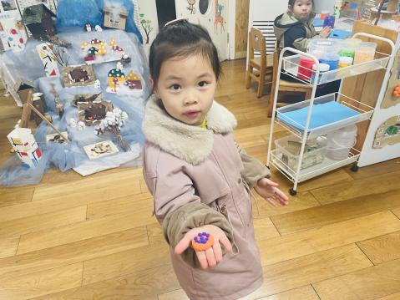 | 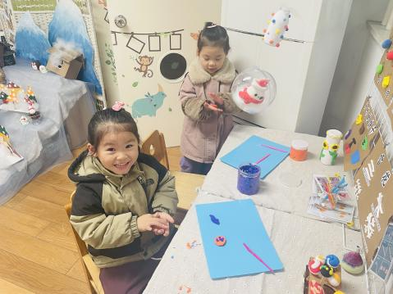
承承和皮皮一起合作建构一条长长的赛道。 | 嘉嘉搭了三座小房子很开心。 | 一一给我看她做的小汉堡。 | 欣语说：“我在做小饼干呢。”
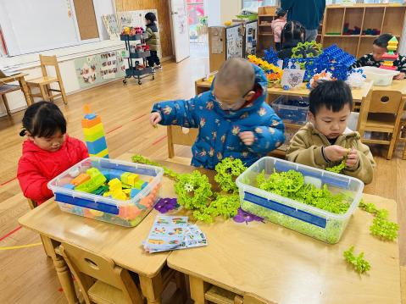 | 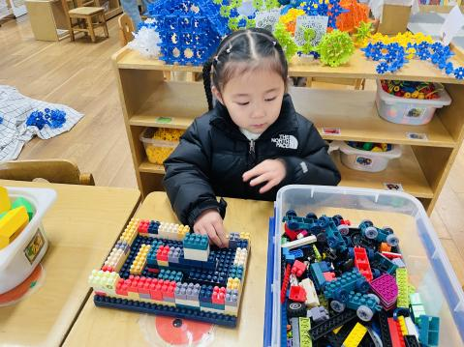 | 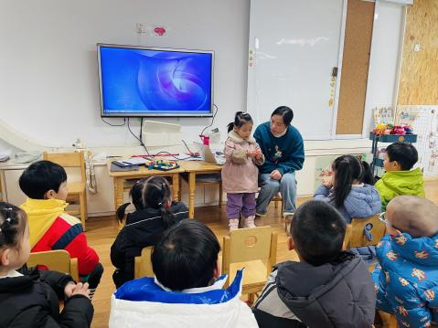  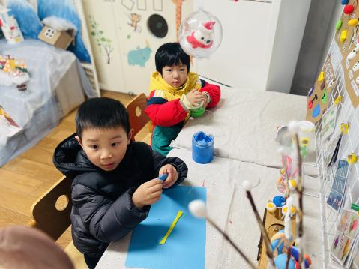 | 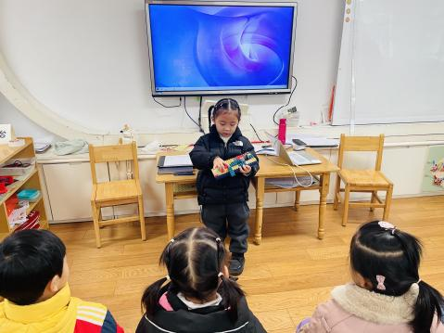
格格用大乐高积木搭了一个一座高高的大厦。  年年用雪花片建构一辆公交车。  宸哥在认真地拼球。 | 瑶瑶用小乐高积木在底板上搭建一个房屋，她给房屋加了一个小楼梯。 | 一一和瑶瑶给大家分享自己的作品。

※集体活动篇
音乐：北风爷爷别神气
《北风爷爷别神气》是一首欢快活泼的歌曲，歌词内容简单易懂，节奏稳定，动作性强，生动地描述了小朋友不怕冷和“北风爷爷”比赛并获得胜利的情景，贴近生活，适合小班幼儿学习和模仿。

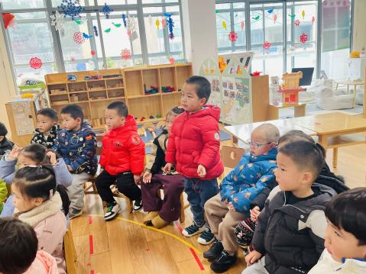 | 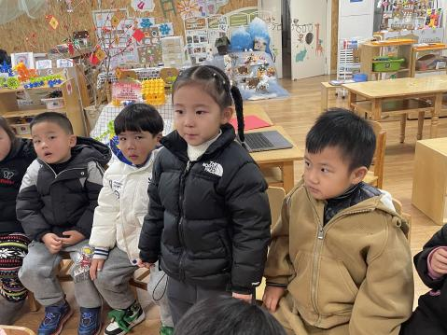 |  | 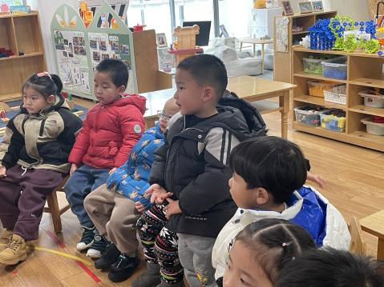 | 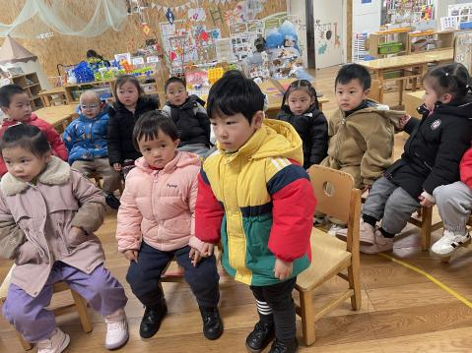
听一听歌曲，说一说在歌词里听到了什么。
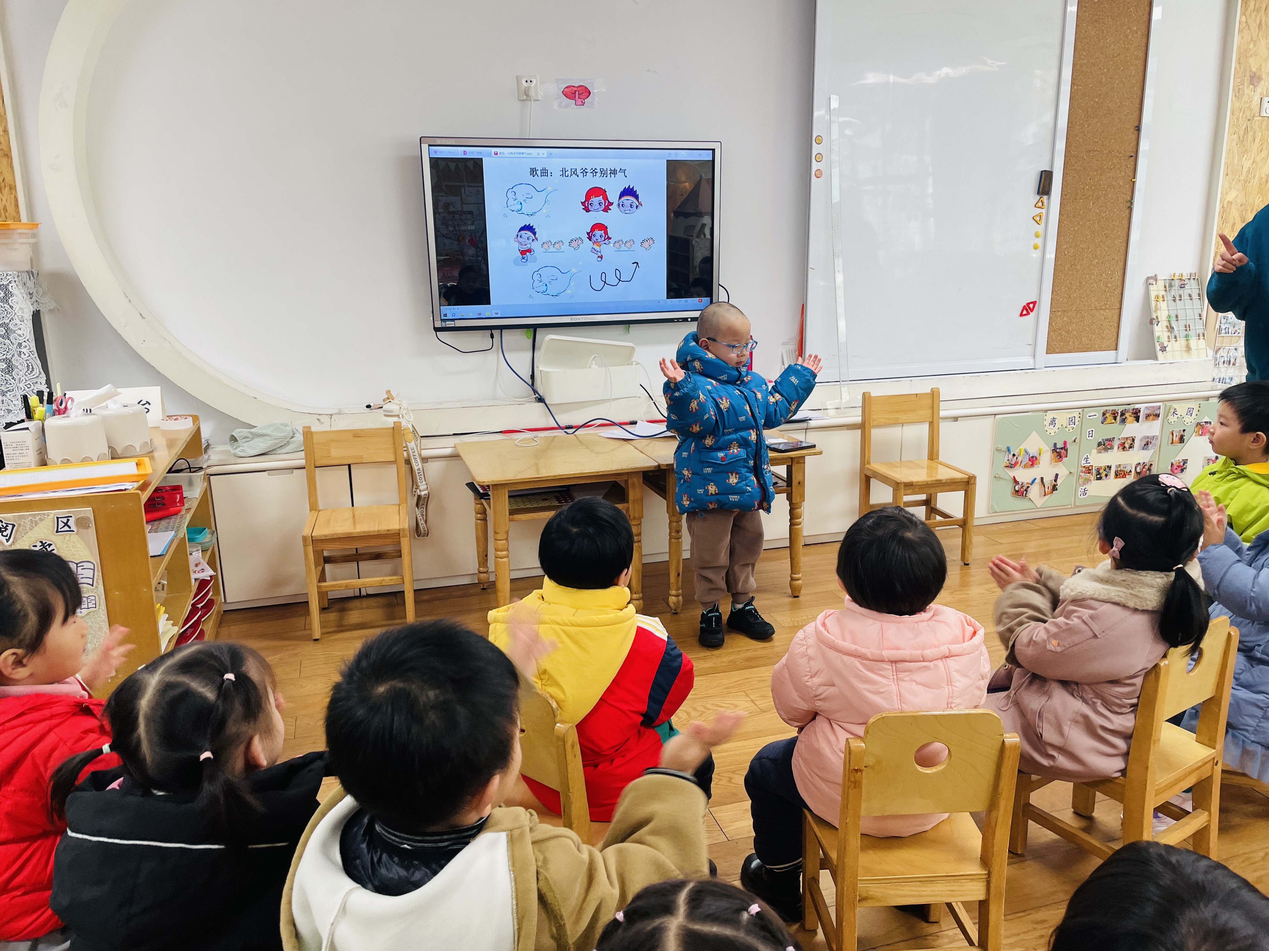 |  | 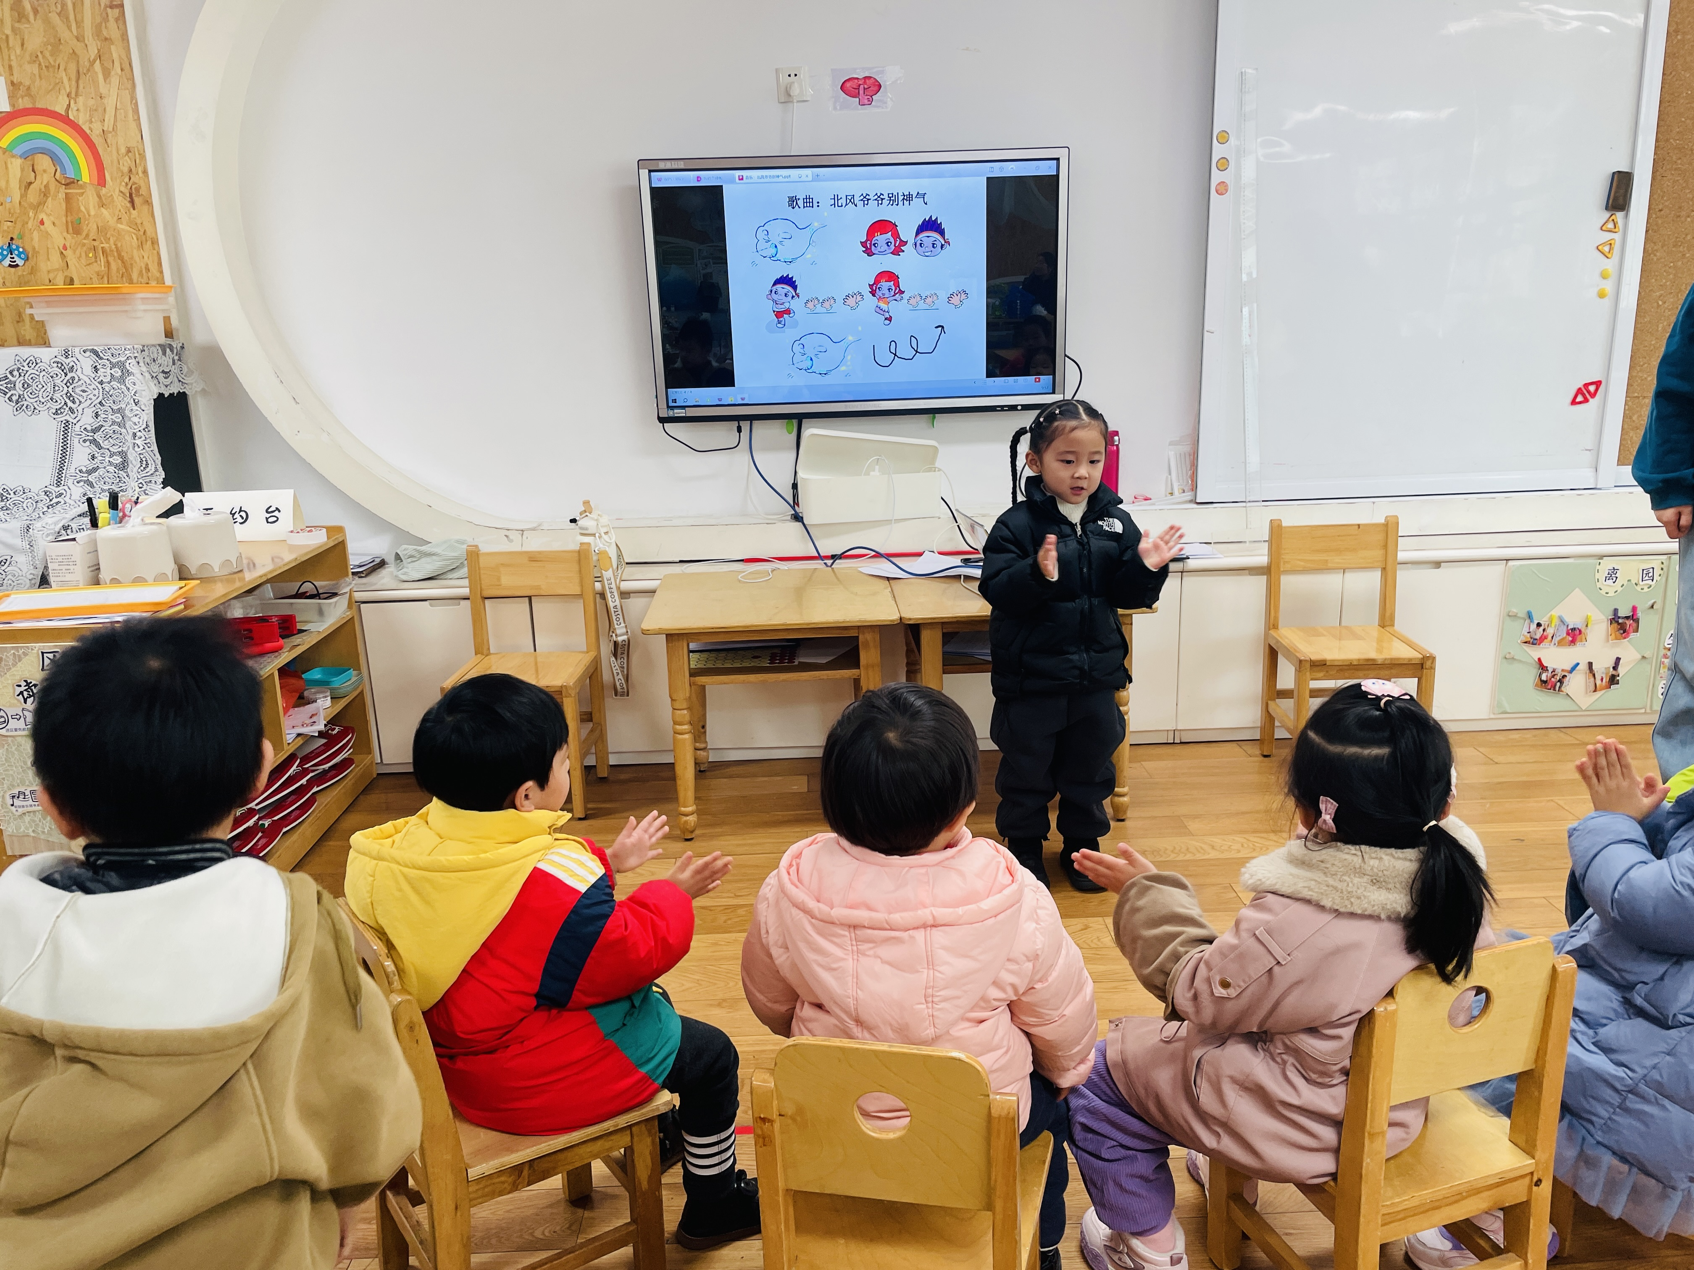 | 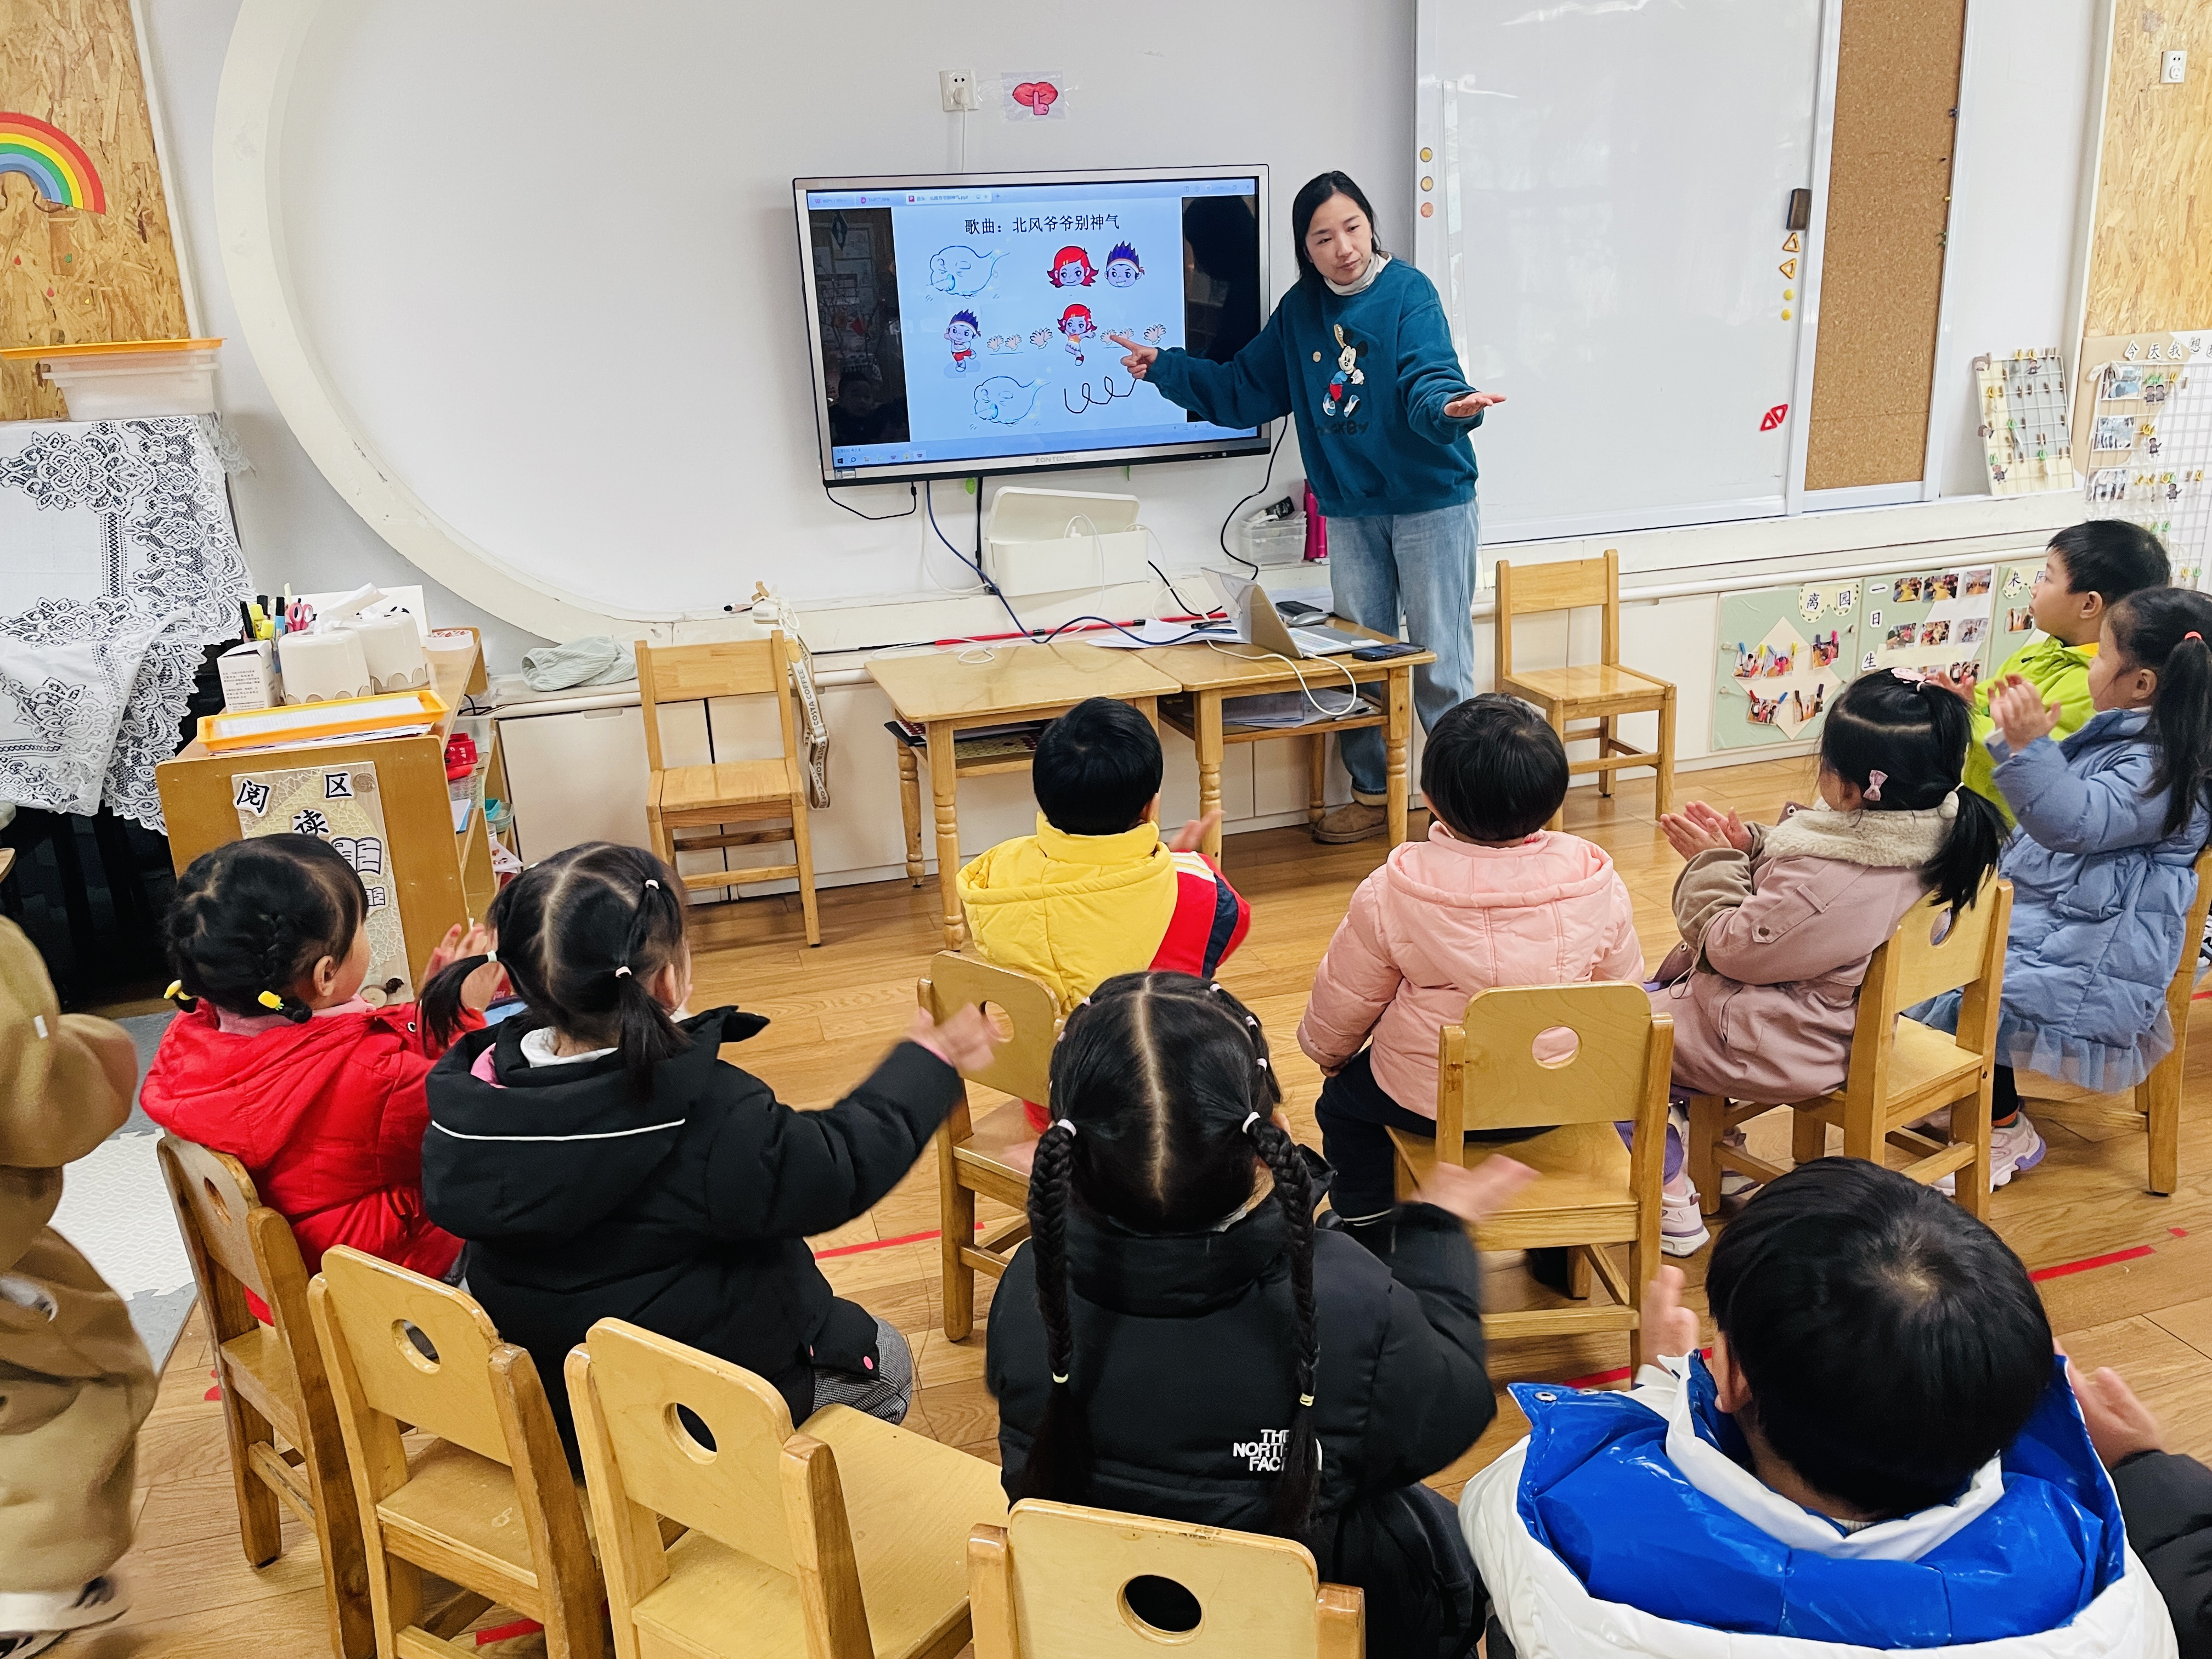 | 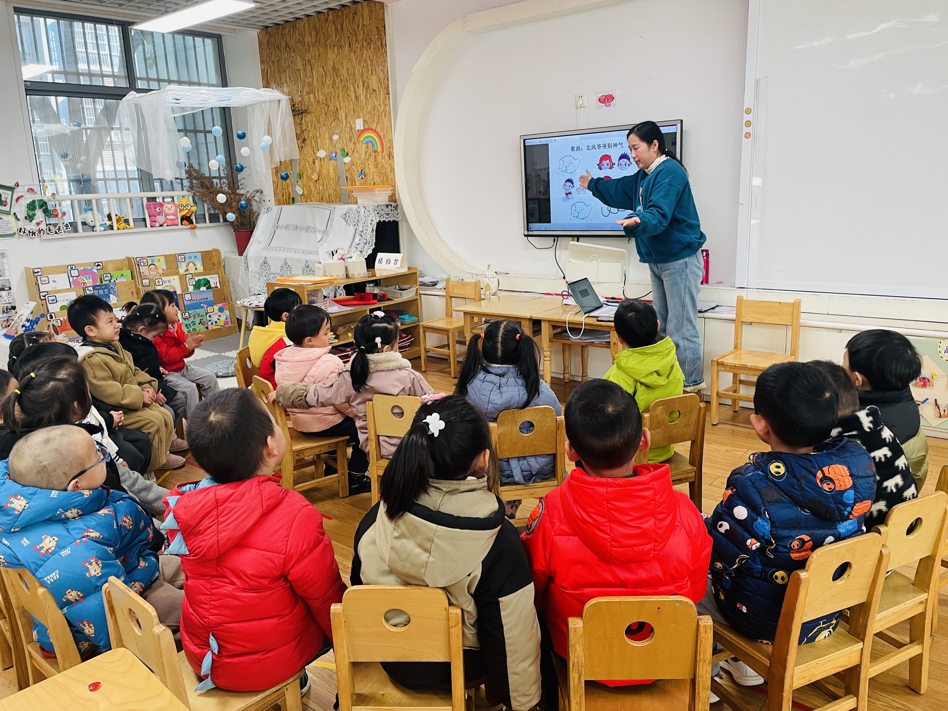
听着节奏拍拍手。 |  |  | 看着图谱一起唱一唱。

※户外篇
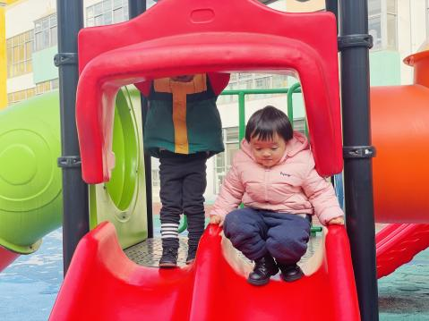 | 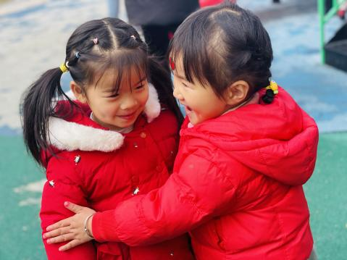 | 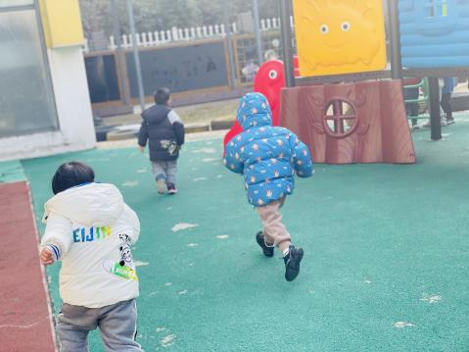 | 

※午餐篇
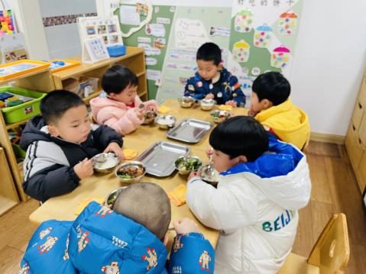 | 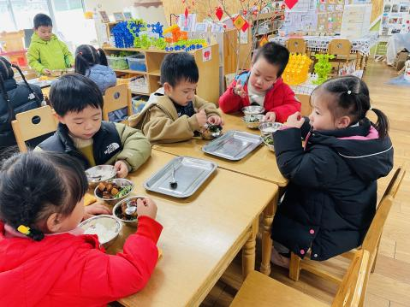 | 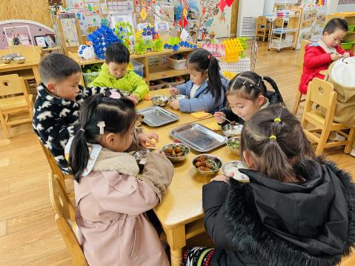 | 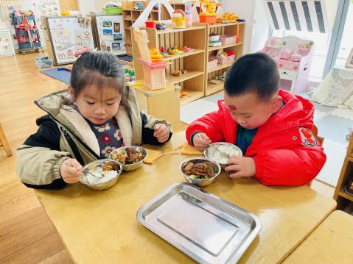

※温馨提醒
1.天气变冷，小朋友不用穿很多件，只需加厚即可，上厕所穿脱会方便些。
2.最近传染病高发，请假时请说明情况，有问题及时上报。

